**PROJECT 12-02**

**Minimum Distance Classifier**(a) Implement the minimum distance classifier (for two classes) discussed in Section  
12.2.1.  
(b) Compute the classifier parameters using the training set developed in Project 12-01.  
(c) Establish the classifier recognition performance by determining the percent of patterns  
from the test set that are classified correctly.

1. **实验用图**

本项目中，因为没有做过project11_1、project12_1，所以没有事先准备好的数据集，因此在本项目中采用临时生成的数据集。

**二、实验过程**

1、首先生成有三个模式类别的数据集

2、显示训练好的数据和未训练好的数据

3、计算距离，计算所有的点与星号位置的距离

4、进行最小距离分类

1. **程序源代码**

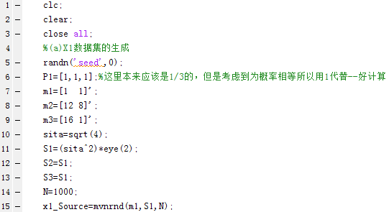

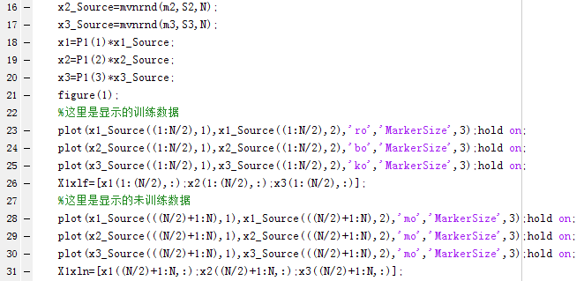

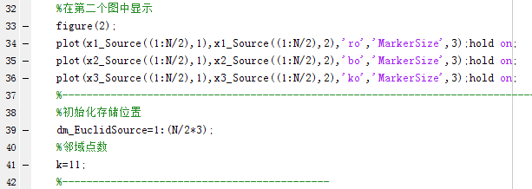

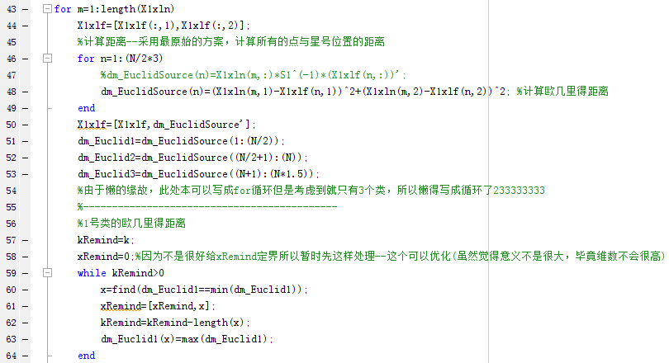

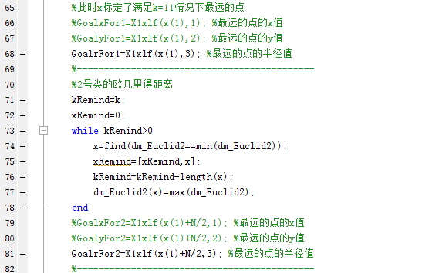

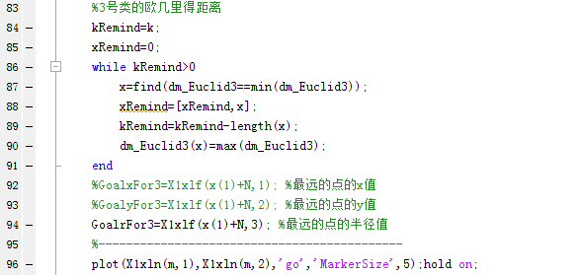

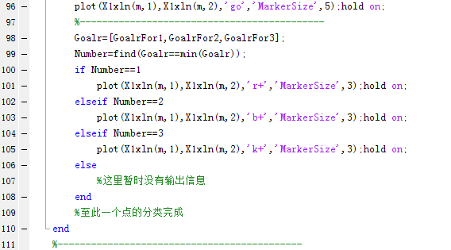

**四、程序运行结果**

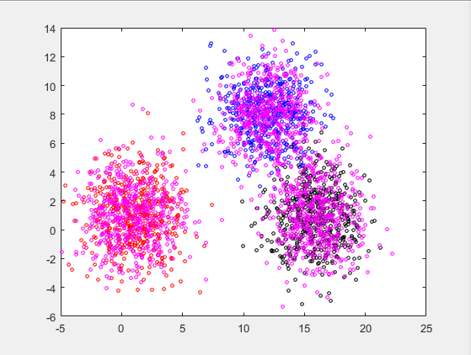

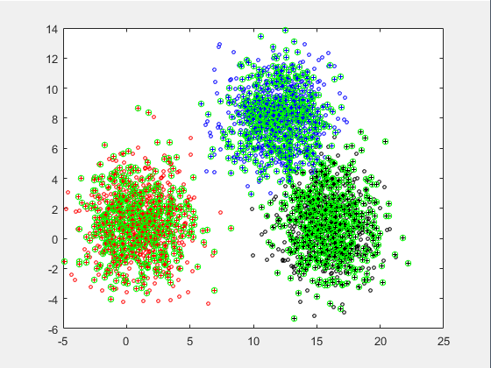

**五、结果分析**

最小距离分类法原理简单，容易理解，计算速度快，但是因为其只考虑每一类样本的均值，而不用管类别内部的方差（每一类样本的分布），也不用考虑类别之间的协方差（类别和类别之间的相关关系），所以分类精度不高，因此，一般不用它作为我们分类对精度有高要求的分类，但它可以在快速浏览分类概况中使用。